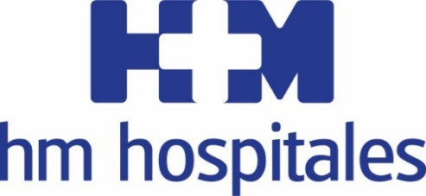
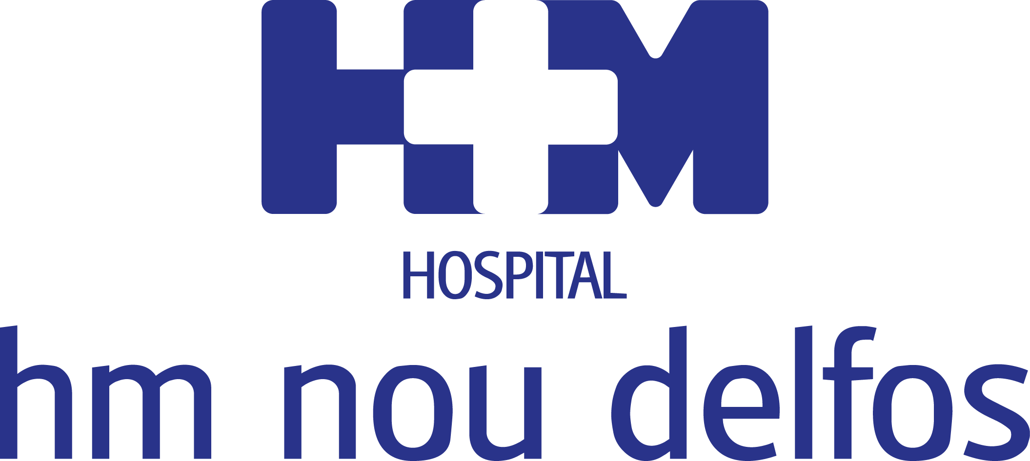

El trabajo coordinado con todos los centros de HM Hospitales en Barcelona favorece tanto la atención de proximidad como el abordaje de complejidad

HM NOU DELFOS REFUERZA SU EQUIPO ASISTENCIAL RENOVANDO SU SERVICIO
DE DERMATOLOGÍA

- El equipo, liderado por el Dr. Alejandro Fernández Casado, está especializado en cirugía dermatológica y oncología cutánea, diagnóstico precoz del melanoma y técnicas específicas como la cirugía de Mohs

- El tratamiento de la alopecia, un problema que se calcula que afecta a la mitad de la población española, será otra de las áreas de especialización de este Servicio que incluirá soluciones innovadoras como el trasplante capilar

- La nueva área dispone de un equipamiento tecnológico de última generación que permite aplicar epiluminiscencia digital, láser, tricología o la terapia fotodinámica para favorecer el diagnóstico precoz y tratamiento personalizado de las diferentes patologías

Barcelona, 7 de julio de 2022. El Hospital HM Nou Delfos, centro de referencia de HM Hospitales en Barcelona, refuerza su equipo asistencial con la renovación de su Servicio de Dermatología. Un total de diez dermatólogos con una formación altamente especializada, liderados por el Dr. Alejandro Fernández Casado, permite ofrecer al paciente técnicas modernas y específicas para tratar las diferentes patologías de forma menos invasiva, pero con resultados más óptimos, adaptándose a la actual demanda de una población cada vez más preocupada por su imagen.

La dermatología es una de las especialidades médicas que más ha evolucionado durante los últimos años. Técnicas y tecnologías como el láser, el ácido hialurónico, la toxina botulínica o la terapia de fluorescencia, antes vinculadas a problemas estéticos, son aplicadas hoy para abordar las patologías de siempre: acnés, psoriasis, rosáceas, dermatitis, melanomas, etc., derivando hacia una dermatología estética.

Este es uno de los motivos que ha llevado a HM Nou Delfos a renovar su Servicio de Dermatología incorporando a una decena de profesionales, formados específicamente en estos ámbitos. El responsable del nuevo Servicio de Dermatología de HM Nou Delfos, Dr. Alejandro Fernández Casado, explica que “hay un cambio de paradigma en la sociedad. Ésta es cada vez más exigente con su imagen y a los dermatólogos nos piden mejores resultados, lo que es posible gracias a una industria que favorece los grandes avances técnicos y terapéuticos”. Por ello, “cada vez contamos con más y mejores herramientas diagnósticas y terapéuticas para abordar los problemas de siempre y proporcionar al paciente una mayor calidad asistencial. El láser ablativo, fraccionado, vascular, IPL, tratamientos del campo de cancerización con terapia fotodinámica, nuevos tratamientos de las alopecias, de la rosácea con fuentes de luz y nuevas terapias farmacológicas nos permiten realizar tratamientos personalizados, menos invasivos y más eficientes”, añade.

Cirugía de Mohs
HM Nou Delfos se adapta a los nuevos tiempos incorporando un nuevo equipo de profesionales formados específicamente en cirugía dermatológica y oncología cutánea, diagnóstico precoz del melanoma mediante epiluminiscencia digital y técnicas específicas como la cirugía de Mohs. Ésta, consistente en eliminar el cáncer no melanoma extrayendo el tumor visible junto a una capa delgada de tejido y examinarlo ‘in situ’ en el microscopio para verificar la enfermedad, incrementa la curación del cáncer cutáneo hasta niveles superiores al 95%. El Dr. Fernández Casado señala que “no todos los dermatólogos están preparados para aplicar esta técnica, pues requiere de una gran precisión y coordinación entre el cirujano dermatológico y el equipo de anatomía patológica. Si tras la primera extracción, se observa que el tejido está afectado por el tumor, deberá ampliarse el margen de resección hasta la eliminación completa, preservando al máximo la piel sana”.

El tratamiento de la alopecia será otra de las grandes especialidades del nuevo Servicio de Dermatología de HM Nou Delfos. Se estima que la caída de cabello afecta a casi la mitad de la población española y en el 90% de los casos es de tipo androgénico, es decir, de origen genético u hormonal, por lo que tiene solución. Una de las técnicas más innovadoras para tratar este problema es el trasplante capilar, que también requiere conocimiento y experiencia.

Proximidad y complejidad
Para el director territorial de HM Hospitales en Cataluña, Dr. Joan Sala, una de las claves de este renovado Servicio de Dermatología es que “nos permite ofrecer al paciente tanto una atención de proximidad como el abordaje de patologías más complejas que requieren recursos más centralizados. El nuevo equipo de dermatólogos trabaja coordinadamente con los de toda nuestra red asistencial, por lo que la precisión en el diagnóstico y la eficacia en los tratamientos es la misma, independientemente de la puerta de HM Hospitales por dónde entre el paciente”.

Una vez en manos de los profesionales de HM Hospitales, cada caso se valora de manera personalizada y se trata multidisciplinarmente en función de la enfermedad. Así, las colaboraciones con Cirugía Plástica y Oncología en el área de oncología cutánea; con Reumatología en la psoriasis y conectivopatías; con el Servicio de Anatomía Patológica en el diagnóstico histológico y la cirugía de Mohs y con Alergología en la atención a los eccemas de contacto y la urticaria son constantes. Asimismo, se trabaja estrechamente con el Hospital HM Nens a la hora de abordar los problemas de dermatología pediátrica.

HM Hospitales
HM Hospitales es el grupo hospitalario privado de referencia a nivel nacional que basa su oferta en la excelencia asistencial sumada a la investigación, la docencia, la constante innovación tecnológica y la publicación de resultados.
Dirigido por médicos y con capital 100% español, cuenta en la actualidad con más de 4.800 trabajadores laborales que concentran sus esfuerzos en ofrecer una medicina de calidad e innovadora centrada en el cuidado de la salud y el bienestar de sus pacientes y familiares.

HM Hospitales está formado por 42 centros asistenciales: 16 hospitales, 4 centros integrales de alta especialización en Oncología, Cardiología, Neurociencias y Fertilidad, además de 22 policlínicos. Todos ellos trabajan de manera coordinada para ofrecer una gestión integral de las necesidades y requerimientos de sus pacientes.

En Barcelona, HM Hospitales cuenta con una red asistencial conformada por los centros hospitalarios HM Nou Delfos, HM Sant Jordi y HM Nens y 3 policlínicos, que dan cobertura a todas las especialidades médicas y están dotados con tecnología sanitaria de última generación. Todo para ofrecer a los pacientes de la Ciudad Condal y de Cataluña un proyecto asistencial, docente e investigador referencia de la sanidad privada y que se integra en la red asistencial nacional del Grupo HM.

Más información para medios:
Carles Fernández / Sílvia Roca – VITAMINE! Media & marketing
Tel. 93 100 31 51 / 626 419 691
E-mail: info@vitamine.cat /sroca@vitamine.cat

DPTO. DE COMUNICACIÓN DE HM HOSPITALES
Pedro Lechuga Mallo
Tel.: 987 25 10 12 Ext 112 / Móvil 638 84 63 84
E-mail: plechuga@hmhospitales.com
Más información: www.hmhospitales.com

